Школа: КГУ «Донецкая средняя школа»
Дата:  Класс: 5 | Ф.И.О учителя: Вышинская Татьяна Станиславовна
Тема урока | Сложение и вычитание десятичных дробей 5.1.2.27
Цель обучения  (ссылка на программу) | Выполнять сложение и вычитание десятичных дробей
Цели урока | Все: Формулировать правило сложения и вычитания  десятичных дробей  Большинство: Выполнять сложение и вычитание десятичных дробей поразрядно  Некоторые: Применять алгоритм сложения и вычитания десятичных дробей при решении задач
Тип урока | Усвоение новых знаний
Уровни навыков мышления | Знание  Понимание  Применение
Критерии оценивания | 1. Формулирует правила сложения и вычитания десятичных дробей  2. Выполняет сложение и вычитание десятичных дробей  3. Умеет представить число в виде десятичной дроби, уровнять количество знаков после запятой  4. Применяет правила сложения и вычитания десятичных дробей, при решении задач
Языковые цели | Целая часть, дробнaя часть, десятичные дроби, десятая, сотая, тыcячная части, переместительное, сочетательное свойства.  Формирование научной грамотности математической речи через предметную лексику
Приобщение к ценностям | Независимость Казахстана. Астана  Уважение к себе и другим, прозрачность и академическая честность, сотрудничество.  Развивать уважение к себе и окружающим, высказывать свое мнение в группе и при индивидуальной работе, применять полученные знания на практике.
Межпредметная связь | Физика,география
Предыдущие знания по теме | Десятичная дробь, чтение и запись десятичных дробей, сочетательное, переместительное свойства дробей

Ход урока
Запланированные этапы урока | Запланированные упражнения урока | Ресурсы
Начало урока  (5 минут) | Приветствие учащихся  Создание коллаборативной среды  (В добрый путь!)  (К) Задание: Логический ряд  0,06 0,1 0,2 0,01 0,17 0,9 0,5 0,07 0,06 0,3 0,1  Д Р Й В Ы Ь У О Т П Б  Что вы видите?  Какие математические действия с этими числами вы можете предложить?  (числа расположить в порядке возрастания)  Расположите дроби в порядке возрастания и расшифруйте запись.  Прочитайте, что получилось.  (В добрый путь)  (П) Проверка домашнего задания  Взаимопроверка (ключ на интерактивной доске)  ФО и обратная связь: «Метод большого пальца» | Интерактивная доска  Лист самооценивания
Середина урока  (30 минут) | Деление на группы по 4 человека методом «Лодочка»  (Г) Задание: Каждой группе раздается карточка с вопросом, после просмотра видеоролика, учащиеся обсудив, отвечают на поставленный вопрос (каждая группа на свой вопрос)  Какие два способа нахождения суммы расстояний были использованы?  В чем сходство и различие данных способов?  Каждой группе дается задание:  Составить алгоритм сложения десятичных дробей (постер)  Составить алгоритм вычитания десятичных дробей (постер)  Защита работы групп у доски.  ФО: «Три хлопка».  (Г) Задание: Метод «Домино»  Собрать правило сложения и вычитания десятичных дробей  Чтоб сложить дробь с дробью десятичной,  Помни правило нетрудное отлично.  Запиши одну дробь под другой.  Запятая чтоб пришлась под запятой.  Для удобства действия с дробями  Знаки десятичные уравняй нулями.  Теперь складывай те числа фигурально,  Как ты делал это в числах натуральных.  А советы по ответу будут уж простыми.  Запятую подпиши под запятыми.  Формативное оценивание: устная обрaтнaя связь, словесная поддержка учителя (молодец, твой ответ верный, ход мыслей верный)  (И) Задание:  Выполните действия индивидуально (у доски два ученика)  3,2+5,9= 1,4+8,3=  1,25+3,74= 5,26+6,48=  5,324-3,869= 8,259-4,125=  Критерии оценивания Дескрипторы  1.Формулирует правила сложения и вычитания десятичных дробей 2. Выполняет сложение и вычитание десятичных дробей Формулирует правила сложения десятичных дробей 1  Формулирует правила вычитания десятичных дробей 1  Выполняет сложение десятичных дробей 1  Выполняет вычитание десятичных дробей 1  Осуществляется обратная связь: взаимопроверка с комментариями по алгоритму ученик-группа  Формативное оценивание: «Светофор»: красный- многое не понятно, желтый- есть затруднения, зеленый – все понятно  Дифференциация по уровню мыслительной деятельности  Уровень А:  - 5,3+2,7= 2) 2,83+3,6=  3)8,79-2,58 = 4) 10,275-7,148 =  Уровень В:  - 3,25+6,245 = 2) 10,548+48,26=  - 7,5-5,245= 4)22-3,547=  Уровень С:  слагаемое 5,6 85,56  слагаемое 4,78 12,467  сумма 23 16 18 270  Лист самооценивания  Ф И ученика _____  Задания Уровень А Уровень В Уровень С  Максимальное кол-во баллов  Набранное кол- во баллов  Критерии оценивания Дескрипторы  1. Выполняет сложение и вычитание десятичных дробей 2. Умеет представить число в виде десятичной дроби, уровнять количество знаков после запятой Выполняет сложение десятичных дробей 1  Выполняет вычитание десятичных дробей 1  Представляет число в виде десятичной дроби 1  Уравнивает количество знаков после запятой 1  Вычитает от целого числа десятичную дробь 1  Выполняет сложение целого числа и десятичной дроби 1  Проходит обратная связь по условию задания и дескрипторам  Формативное оценивание: Каждый ученик получает лист самооценивания, где учащийся сам себя оценивает  Задание:  Учащиеся, справившиеся с работой по карточкам, переходят к решению более сложного задания, выведенного на доску  Реши задачу: Учащиеся отправились на три дня на экскурсию в Боровое. Совершая перемещение вокруг озера в первый день они прошли 3,25 км, во второй день на $1,25км$больше чем в первый день, а в третий день на 0,35 меньше, чем в первый и во второй дни. Какой путь прошли ребята за три дня?  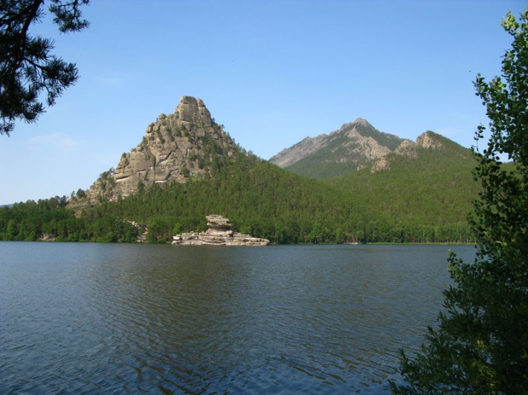  Метод «учебные диалоги»: Составьте вопросы к задаче.  Учащиеся работая в паре анализируют условие задачи, обсуждают друг с другом и результаты этой работы обсуждают коллективно  Критерии оценивания Дескрипторы  Применяет правила сложения и вычитания десятичных дробей, при решении задач Анализирует условие задачи 1  Применяет правила сложения десятичных дробей при решении задачи 1  Применяет правила вычитания десятичных дробей при решении задачи 1  Решает задачу рациональным путем 1  Правильно записывает ответ 1  Формативное оценивание: взаимное обучение (ученик – источник информации, и является информатором ) | http://bilimland.kz/ru/content/lesson/11197-slozhenie_i_vychitanie_desyatichnyx_drobei  учебник  интернет - ресурсы  Карточки с заданием  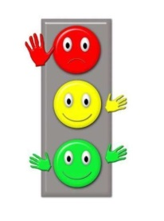  Работа по карточкам  Карточки готовых ответов  Лист самооценивания  Интерактивная доска
Конец урока  (4 минут) | Рефлексия  Прием «Гора успеха»  Произведи самооценку и определи свое положение на «Горе успеха». | Карточки стикеры
Домашнее задание  (1 минута) | Домашнее задание:  Вот закончился урок,  Подведём сейчас итог,  Мы много вспомнили, друзья,  Без этого никак нельзя.  Правила мы повторили,  На практике их применили  Задачи, находя решенье,  Развивают мышленье,  Память и внимание,  Закрепляли знания.  А теперь, внимание,  Домашнее задание:  (из учебника),  Не вызовет оно проблем,  Решенье ход известен всем.  Урок закончен, друзья,  До скорого свидания.  Упражнение № 643, п 34

